**教师简介**

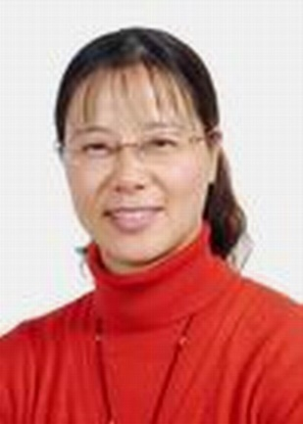

林小美，女，浙江大学教育学院体育学系教授，博士研究生导师，国际A级武术裁判，武术高段位8段。现任中国武术协会科研委员会委员、中国体育科学学会武术分会委员、中国大学生体协民族传统体育分会常委、裁判委员会主任，浙江省武术协会裁判委员会主任，浙江省高校武术协会副主席，浙江体育科学学会武术专业委员会主任委员,浙江体育科学杂志编辑委员会编委，浙江省体育舞蹈协会副主席，浙江大学体育现代化发展研究中心秘书长等职。

曾担任奥运会、亚运会、世界武术锦标赛，亚洲武术锦标赛等国际武术赛事的裁判长。担任中华人民共和国第7、8、9、10、11、12届运动会武术比赛裁判、裁判长、副总裁等。多次出访美国、英国、加拿大、日本、韩国、新加坡、菲律宾、越南、缅甸等30多个国家和地区担任武术专业裁判、竞赛、科研等指导工作。

主持国家社科基金项目、国家体育总局世界运动会攻关项目、国家体育总局体育哲学社会科学研究项目等20多项；发表论文70余篇；撰写专著及教材11部，荣获“十一五”国家体育总局体育哲学社会科学优秀成果二等奖、浙江省高校科研成果一等奖等奖项15项。

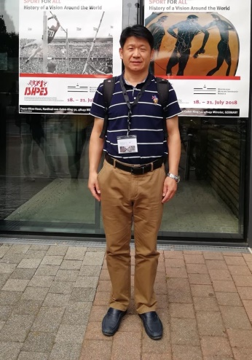郭玉成，上海体育学院教授、博士、博士生导师、博士后合作导师。复旦大学新闻传播学博士后（2005-2007年）。先后主持国家社会科学基金青年、一般、重点项目，合作重大项目。入选2009年教育部“新世纪优秀人才支持计划”、2012年国家体育总局“首批优秀中青年专业技术人才百人计划”、2015年上海市“浦江人才计划”。出版《中国武术传播论》等专著3部，发表各类论文140篇。论文被《新华文摘》《中国人民大学复印报刊资料》《体育工作情况》全文转载。获教育部“高等学校科学研究优秀成果著作奖（人文社会科学）”、国家体育总局“第29届奥运会科研攻关与科技服务个人贡献奖”、霍英东教育基金会“青年教师奖”、中国体育科学学会“科学技术奖”。兼任《中国岩画》《中国体育科技》《上海体育学院学报》编委，中国武术协会委员，中国健身气功协会常委，中国体育科学学会体育史分会常委、武术与民族传统体育分会常委，中国岩画学会体育专业委员会秘书长。

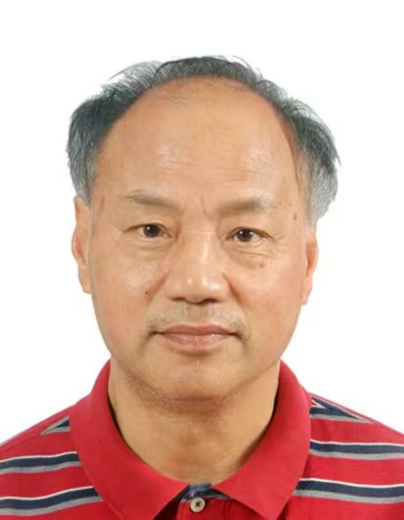袁镇澜，男，温州大学教授，硕士生导师。中国武术科研委员会常务理事、温州市武术协会主席，温州市第七、八、九届政协常委。享受国务院颁布的“政府特殊津贴”、获“中国体育荣誉奖章”。曾多次担任全国散打比赛裁判长、多次到国外传授武术或参加文化交流活动。

1992年曾赴日本天理大学留学，在中川敬、山本义泰等教授的指导下学习日本武道技术与理论，并进行中日武术比较研究。1998年调入温州大学，曾任温州大学武术研究所所长，现为温州大学督导。

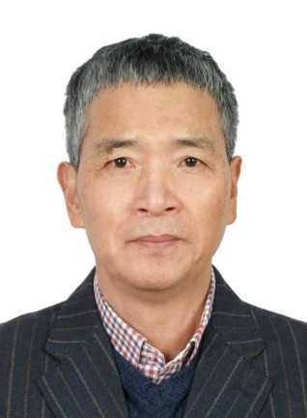郑旭旭，男，教授。曾任集美大学体育学院院长、集美大学教务处长，校学术委员会委员，中国体育科学学会武术分会常委，福建省体育科学学会副理事长，国际级Ａ级散打裁判员。现为（私立）厦门工学院体育部主任，福建省武术协会副会长，厦门市第六届社会科学界联合会顾问。

1987年开始，从事武术散打教学训练工作，至今已31年。曾受中国武术协会派遣，到孟加拉、越南、加拿大、中国香港、澳门等地担任国际武术比赛的裁判和培训工作。曾3次主持国家社会科学基金项目，在《体育科学》、《武汉体育学院学报》、《体育科学研究》等杂志发表有关武术发展和中日武术比较文章30余篇。